TALLER DE GRADO NOVENO
Indicador de desempeño: Conoce algunas formas de tratar algunas lesiones.

Tema: Primeros auxilios.

Nota 1: Las fotos del trabajo debe ser enviado al correo juliangov@campus.com.co con el nombre de la niña y grado.

Primeros auxilios.
Los primeros auxilios es aquello que se realiza para tratar una lesión en primera instancia, es algo básico que se usa para evitar un daño peor de momento, tiene que ser aplicado por alguien que tenga un conocimiento previo de ello.
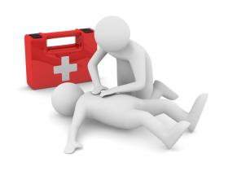
Actividad
Realiza el dibujo del periodo relacionado con los primeros auxilios teniendo en cuenta que debe aparecer el número 3 y la palabra periodo. (no es necesario enviar evidencia de la actividad)

